СЭМД «Эпикриз в стационаре выписной»

Краткая инструкция

СЭМД "Эпикриз в стационаре выписной" является одним из основных медицинских документов и предназначен для финального документирования случая оказания медицинской помощи пациенту в медицинской организации стационарного типа. Эпикриз в стационаре выписной включает в себя наиболее значимую и существенную клиническую информацию из истории болезни пациента, накопленную во время пребывания в стационаре. Предназначен для передачи информации из медицинской организации в РП ИЭМК.

Формирование и регистрация СЭМД в РП ИЭМК
Для успешного формирования СЭМД "Эпикриз в стационаре выписной" необходимо, чтобы по пациенту были проведены следующие операции:
- Произведена госпитализация в отделение стационара с заведением Истории болезни;
- оказана услуга первичного осмотра либо в приёмном покое, либо в отделении стационара;
- внесены в ИБ пациента данные о его лечении (осмотры/консультации врачей-специалистов, исследования, анализы, операции), при необходимости;
- оказана услуга выписного эпикриза.

Формирование СЭМД при выписке из отделения
- Воспользуйтесь одним из пунктом главного меню:
- "Рабочие места" → "Пациенты в стационаре" → "Лечащий врач" – если выписку осуществляет лечащий врач пациента;
- "Рабочие места" → "Пациенты в стационаре" → "Заведующий отделением" – если выписку осуществляет заведующий отделением;
- Выберите в списке пациента для выписки и воспользуйтесь пунктом контекстного меню "Выписать из отделения". Откроется окно выписки пациентки из отделения;
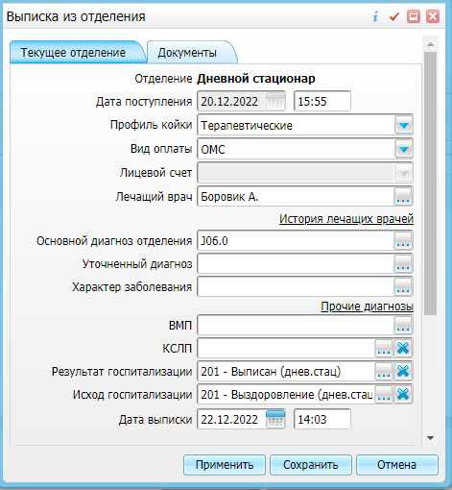
- Заполните все обязательные (выделенные цветом) поля в окне выписки пациента. Для последующего формирования СЭМД заполните в обязательном порядке следующее поле:
- "Результат госпитализации" – выберите результат госпитализации пациента;
Нажмите кнопку «Сохранить»
- Выберите в списке пациента для выписки и воспользуйтесь пунктом контекстного меню "Выписать из стационара". Откроется окно выписки пациентки из стационара;
- Заполните все обязательные (выделенные цветом) поля в окне выписки пациента.
- Нажмите на кнопку «Применить» для сохранения внесенных данных;
- Перейдите на вкладку «Подпись» предназначенную для работы с электронными медицинскими документами;
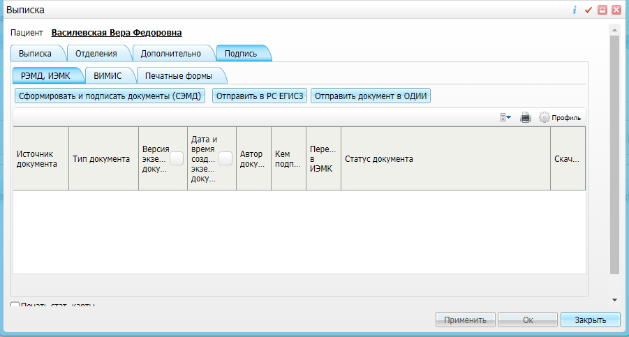
- Нажмите на кнопку "Сформировать и подписать документы (СЭМД)". Откроется окно формирования и подписания электронного документа;
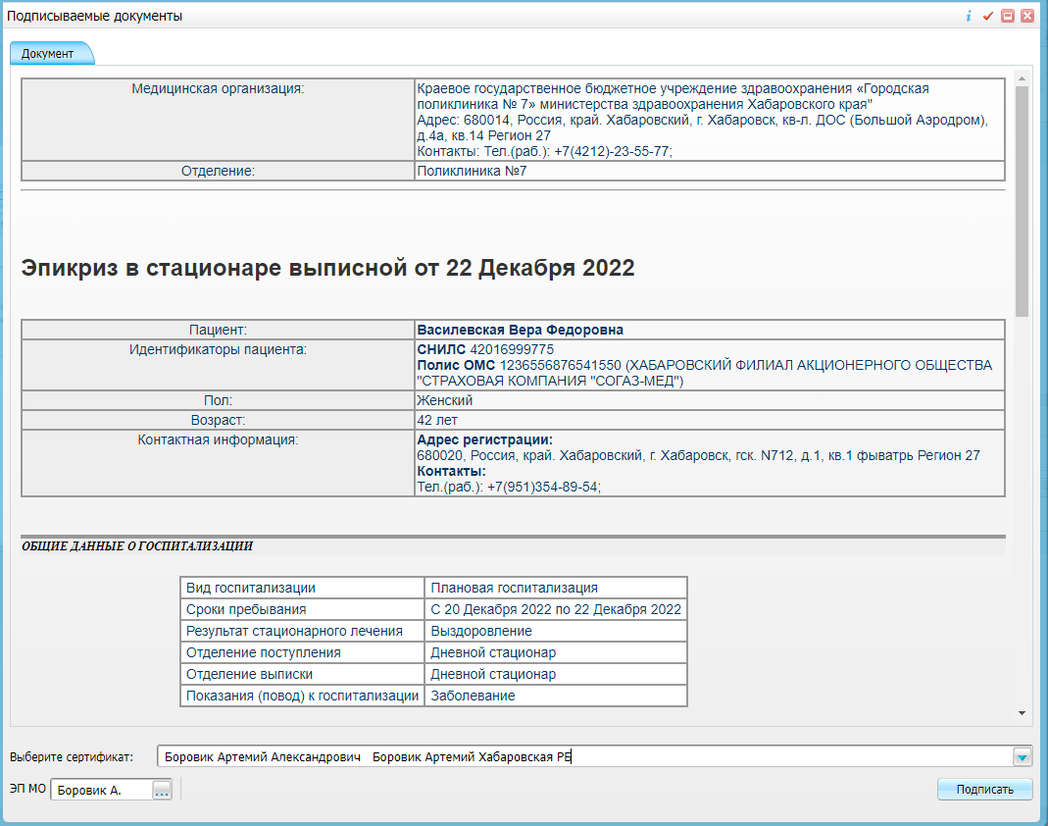
- Укажите сертификат ЭП автора документа в поле "Выберите сертификат";
- Укажите других участников подписания документа:
- «ЭП МО» – укажите сотрудника МО, ответственного за подписание документов ЭП МО. Поле для указания участника подписания «ЭП МО» не отображается, если в Системе настроено автоматическое подписание документов ЭП МО.
Примечание – Если у подписывающего сотрудника в атрибутах сертификата ЭП присутствует ОГРН МО, то выполняется одновременное подписание документа ролью «ЭП МО» тем же сертификатом ЭП.
- Нажмите на кнопку "Подписать". Произойдет формирование СЭМД "Направление на госпитализацию, восстановительное лечение, обследование, консультацию" и сформированный документ отобразится на вкладке "Документы".
Примечание – Прежде чем отправить сформированный СЭМД «Направление на госпитализацию, восстановительное лечение, обследование, консультацию» в РП ИЭМК, необходимо дождаться его подписания другими участниками, а также лицом, подписывающим документы ЭП МО в случае, если у автора документа такого права нет.

Формирование СЭМД в Архиве историй болезни
- Чтобы сформировать СЭМД, выполните следующие действия:
- Выберите пункт главного меню "Рабочие места" → "Архив историй болезни". Отобразится форма для работы с Историями болезней и окно фильтрации списка Историй болезни;
- Установите требуемые параметры фильтрации списка ИБ и нажмите на кнопку "Установить". Сформируется список Историй болезни, удовлетворяющий заданным параметрам фильтрации;
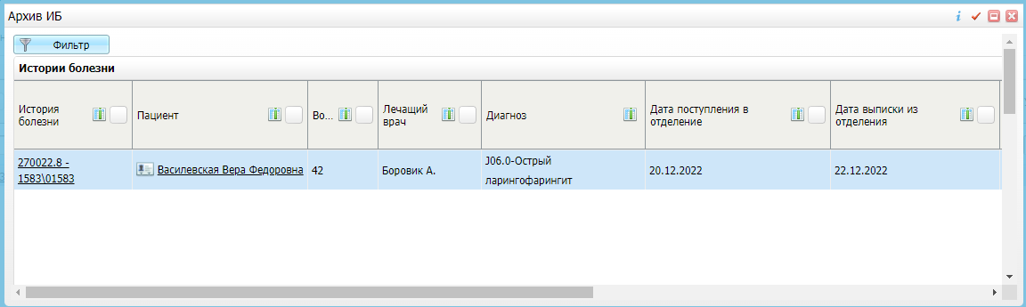
- Выберите в списке "Истории болезней" выписанного пациента и воспользуйтесь пунктом контекстного меню "Медицинские документы". Откроется окно "Документы", в котором отображаются все сформированные электронные медицинские документы по Истории болезни выбранного пациента;
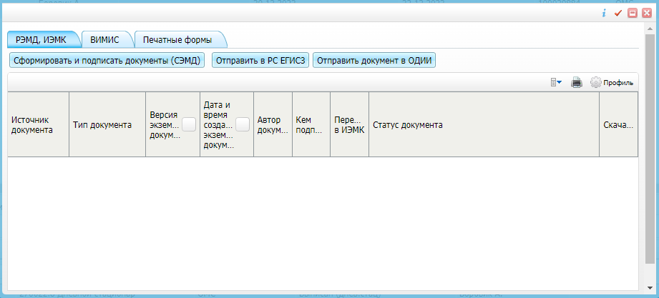
- Нажмите на кнопку "Сформировать и подписать документы (СЭМД)". Откроется окно формирования и подписания электронного документа;
- Укажите сертификат ЭП автора документа в поле "Выберите сертификат";
- Укажите других участников подписания документа:
- «ЭП МО» – укажите сотрудника МО, ответственного за подписание документов ЭП МО. Поле для указания участника подписания «ЭП МО» не отображается, если в Системе настроено автоматическое подписание документов ЭП МО.
Примечание – Если у подписывающего сотрудника в атрибутах сертификата ЭП присутствует ОГРН МО, то выполняется одновременное подписание документа ролью «ЭП МО» тем же сертификатом ЭП.
- Нажмите на кнопку "Подписать". Произойдет формирование СЭМД "Направление на госпитализацию, восстановительное лечение, обследование, консультацию" и сформированный документ отобразится на вкладке "Документы".
Примечание – Прежде чем отправить сформированный СЭМД «Направление на госпитализацию, восстановительное лечение, обследование, консультацию» в РП ИЭМК, необходимо дождаться его подписания другими участниками, а также лицом, подписывающим документы ЭП МО в случае, если у автора документа такого права нет.
Регистрация СЭМД в РП ИЭМК
После того как документ «Эпикриз в стационаре выписной» будет подписан всеми участниками подписания, его можно отправить на регистрацию в РП ИЭМК. Для этого выполните следующие действия:
Выберите один из пунктов главного меню:
  - «Рабочие места/ Пациенты в стационаре/ Лечащий врач» – если отправку СЭМД осуществляет лечащий врач пациента;
  - «Рабочие места/ Пациенты в стационаре/ Заведующий отделением» – если отправку СЭМД осуществляет заведующий отделением;
  - «Рабочие места/ Истории родов» – если отправку СЭМД осуществляет ответственный сотрудник на форме «Истории родов»;
  - «Рабочие места/ Архив историй болезни» – если отправку СЭМД осуществляет ответственный сотрудник на форме «Архив историй болезни».
- Выберите в списке выписанного пациента и вызовите контекстное меню и выберите пункт «Медицинские документы»;
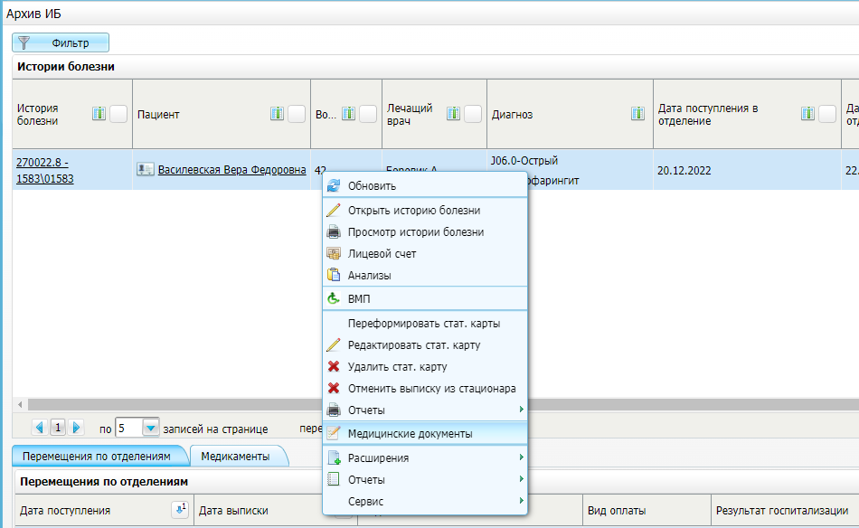
- Откроется окно «Документы» для работы с электронными медицинскими документами по оказанию медицинской помощи пациенту в медицинской организации стационарного типа.
- Выберите в списке документ «Эпикриз в стационаре выписной» и вызовите контекстное меню и выберите пункт «Отправить в РС ЕГИСЗ». Перед тем как отправить выбранный документ на регистрацию выполняется ряд проверок:
  - Если для документа настроено подписание еще и другими участниками подписания, и документ подписан не всеми участниками, то отображается соответствующее предупреждающее сообщение. В этом случае дождитесь подписания документа всеми участниками подписания и повторите отправку документа;
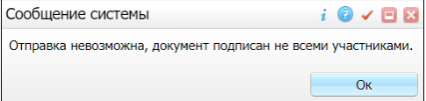
- Если все проверки пройдены, то отображается сообщение об успешной выгрузке документа.
